Hallo lieber Kontakt / Anrede!
Heute habe ich für Sie eine Empfehlung aus einem anderen, spannenden Themengebiet, das Sie sicher auch interessieren wird.
Mein geschätzter Kollege Thomas Schlechter ist der führende Experte für punktgenaue Bestform in Beruf und Sport.
In einem kostenlosen Online-Probetraining können Sie selbst erleben, wie leicht Sie mentale Fähigkeiten erlernen und sofort für Ihren Erfolg einsetzen können.
Er stellt Ihnen zwei Mentaltechniken vor, mit denen Sie sich sofort aktivieren und absolut konzentrieren können. Zudem hat er einen Mental-Schnelltest für Sie vorbereitet.
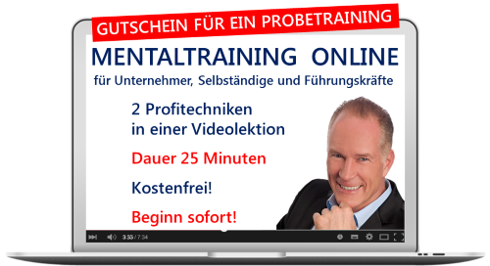

Mit diesem Gutschein können Sie sich gleich dieses spannende mentale-Probetraining abrufen (alles online per Video!)
Hier kostenlos am mentalen Probetraining teilnehmen (klicken)
Ich selbst nutze einen seiner "Tricks", um mich vor wichtigen Terminen in die richtige Stimmung zu bringen.
Beste Grüße
Ihr Name

Wichtiger Hinweis zur Verwendung:
Bitte achten Sie unbedingt darauf, dass Sie im obigen Text der Grafik mit dem Gutschein wie auch dem Link zum mentalen Probetraining (blaue Zeile) noch Ihren persönlichen Promolink hinterlegen!

